SHXÇDX-yə həqiqi hərbi xidmətə (işə) qəbulla əlaqədar müraciətin və sənədlərin qəbulu
Bu xidmət vasitəsilə SHXÇDX-yə həqiqi hərbi xidmətə qəbulla əlaqədar müraciət və sənədlərin qəbulu mümkündü. Elektron xidmətdən istifadə etmək üçün https://www.e-gov.az – “Elektron hökumət” portalına daxil olaraq Şəfərbərlik və Hərbi xidmətə çağırış üzrə dövlət xidməti tərəfindən təqdim olunan elektron xidmətlər siyahısından “SHXÇDX-yə həqiqi hərbi xidmətə (işə) qəbulla əlaqədar müraciətin və sənədlərin qəbulu” elektron xidmətini seçmək lazımdır. (Şək:1)
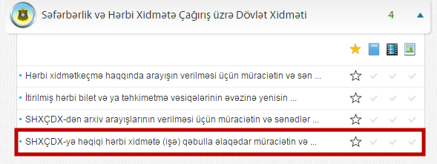
Şəkil:1
Xidmətə daxil olduqdan sonra açılan pəncərədə yeniden qeydiyyatdan keçmək tələb olunur. Qeydiyyatdan keçmək üçün “Qeydiyyat” düyməsini seçmək lazımdır.(Şək:2)
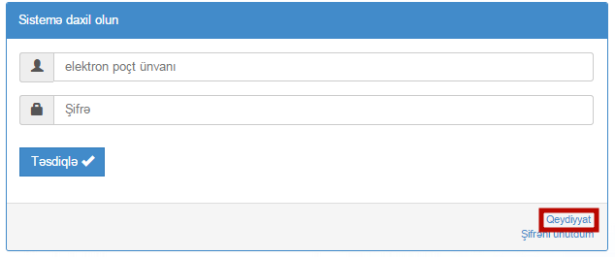
Şəkil:2
Növbəti mərhələdə istifadəçi şəxsiyyət vəsiqəsinin nömrəsini, elektron poçt ünvanıni, FİN-ni, təhlükəsizlik kodunu daxil etməlidir.(Şək:3)
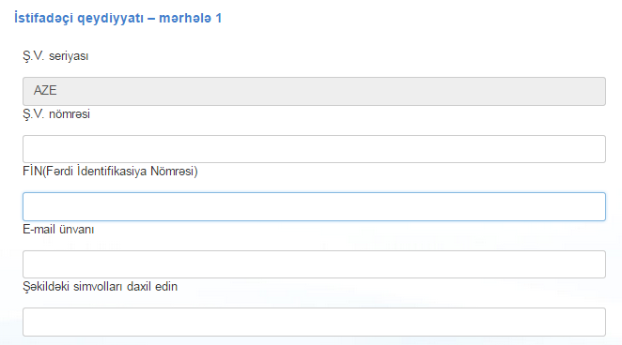
Şəkil:3
Sonda istifadəçi “Növbəti mərhələyə keç” düyməsindən istifadə etməklə növbəti mərhələyə keçə bilər.

Növbəti mərhələdə istifadəçi qeydiyyatda olduğu yer, telefon nömrəsi, şifrən, qydiyyatda olduğu yerdən kenarda yaşayırsa, yaşadığı rayon, küçə, mənzil barədə məlumatları daxil etməlidir.(Şək:4)
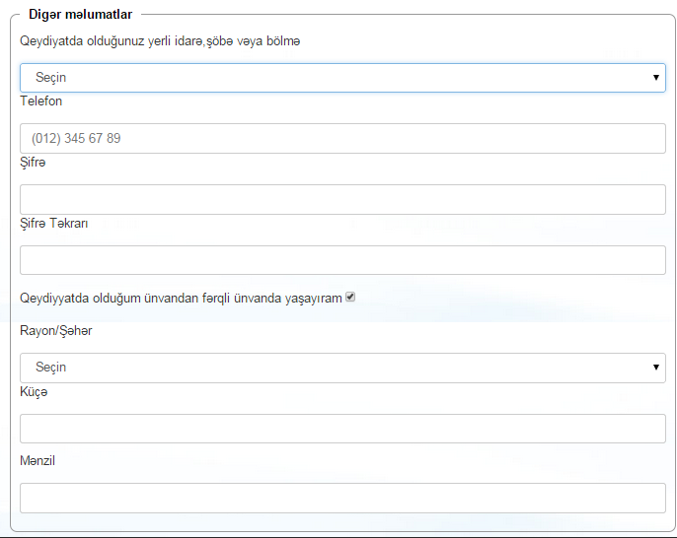
Şəkil:4
Növbəti mərhələdə istifadəçi iki xidmətdən birinə “Müraciə et” düyməsindən istifadə etməklə daxil ola bilər.(Şək:5)
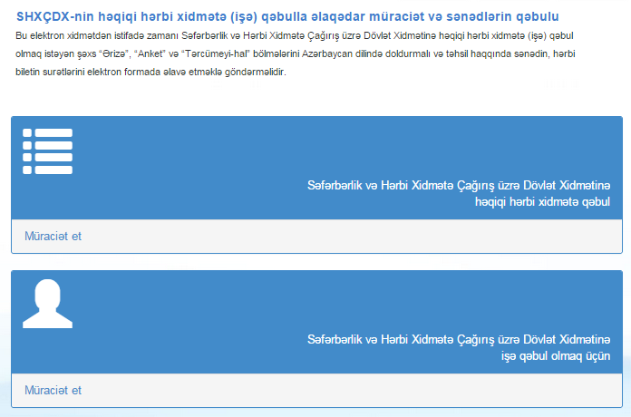
Şəkil:5
Növbəti mərhələdə sistem aftomatik olaraq hazır ərizəni istifadəçiyə təqdim edir. İstifadəçi arxiv məlumatın nə barədə olması barədə məlumatı daxil etməli və sonda “Ərizəni göndər” düyməsindən istifadə etməklə növbəti mərhələyə keçə bilər. (Şək:6)
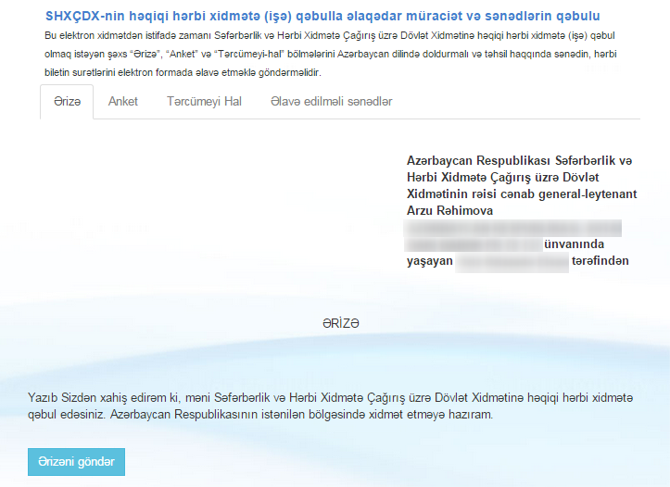
Şəkil:6
Növbəti mərhələdə istifadəçi “Anket” bölməsində soyad, ad, ata adını dəyişibsə dəyişmə səbəbi, milliyəti, təhsili, elmi dərəcəsi varsa elmi dərəcəsi, təhsil müəssəsinin adı, bildiyi xarici dillər, olduğu xarici ölkələr, xarici ölkədə yaşayan qohumu varsa və.s barədə məlumatları daxil etməlidir.(Şək:7)
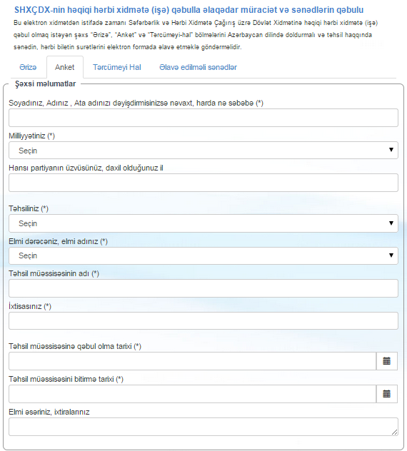
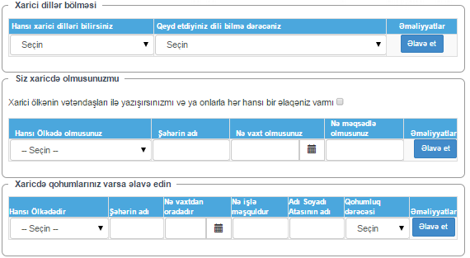
Şəkil:7
Növbəti mərhələdə istifadəçi yaxın qohumları, həyat yoldaşının yaxın qohumları, əmək fəaliyyətinə başladığı vaxtdan gördüyü iş, dövlət mükafatı varsa onun haqqında və s. barədə məlumatları daxil etməlidir.(Şək:8)
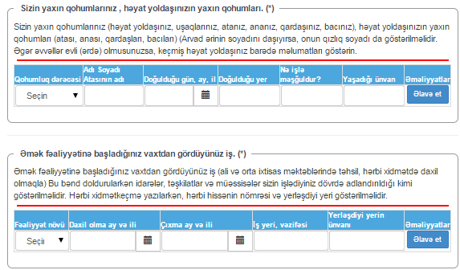
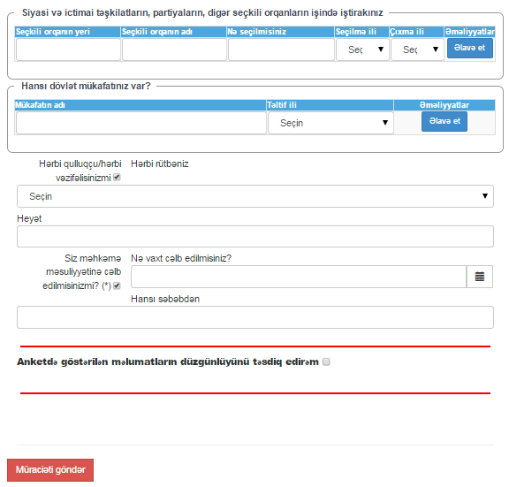
Şəkil:8
Növbəti mərhələdə istifadəçi “Tərcümeyi hal” bölməsində özü haqqında məlumatı daxil etməlidir. (Şək:9)
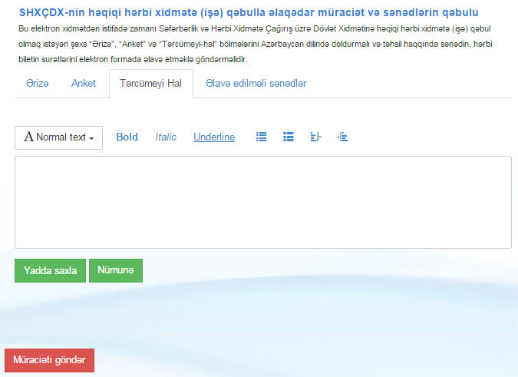
Şəkil:9
Sonda istifadəçi “Yadda saxla” düyməsindən istifadə etməklə yaradılmış tərcümeyi halı yadda saxlamalıdır.

Növbəti mərələdə istifadəci “Əlavə edilməli sənədlər” bölməsində tələb olunan hərbi biletin birinci səhifəsinin surətini və təhsil haqqında şəhadətnamənin surətini elektron formada yükləməlidir.(Şək:10)
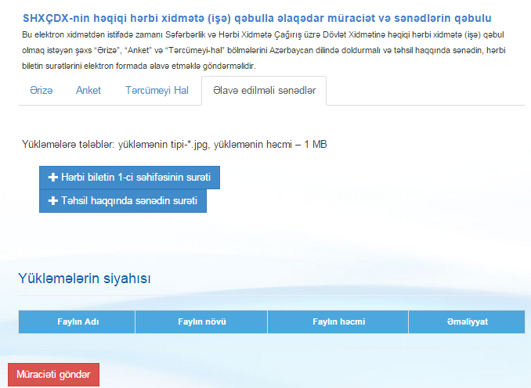
Şəkil:10
Sonda istifadəçi “Müraciəti göndər” düyməsindən istifadə etməklə yaradılmış elektron müraciəti Səfərbərlik və Hərbi Xidmətə Çağırış üzrə Dövlət Xidmətinin müvafiq qeydiyyat orqanına göndərmiş olur.

